UBND HUYỆN TAM NÔNG  TRƯỜNG TIỂU HỌC PHÚ THÀNH B | CỘNG HÒA XÃ HỘI CHỦ NGHĨA VIỆT NAM  Độc lập - Tự do - Hạnh phúc

PHIẾU CUNG CẤP THÔNG TIN, DỮ LIỆU CHO CỔNG THÔNG TIN ĐIỆN TỬ
(Về công tác truyền thông)
1. Tên đơn vị gửi: Trường Tiểu học Phú Thành B
2. Thời gian gửi: Ngày 27/04/2022
3. Tin thuộc loại: Tin giáo dục
4. Thông tin
a. Tên tiêu đề tin cần đăng: HƯỞNG ỨNG NGÀY SÁCH VÀ VĂN HÓA ĐỌC
VIỆT NAM NĂM 2022
b. Nội dung:
Chiều ngày 27/04/2022 tập thể giáo viên và học sinh trường Tiểu học Phú Thành B đã tổ chức Ngày hội đọc sách năm học 2021-2022 nhằm hưởng ứng Ngày sách và văn hóa đọc Việt Nam năm 2022.
Ngày hội đọc sách là hoạt động giúp các em hiểu rõ hơn về vai trò và tác dụng của sách, đồng thời cũng đem đến một thông điệp về tầm quan trọng của việc đọc sách: Mỗi trang sách mở ra một chân trời mới. Sách tốt sẽ giúp nâng cao trí tuệ và hoàn thiện nhân cách mỗi con người.
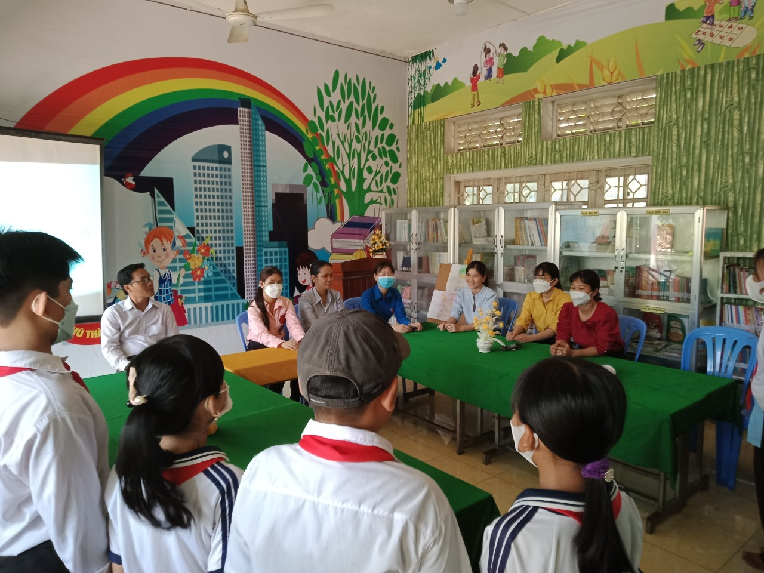

Tất cả GV, HS tập trung tham gia ngày hội
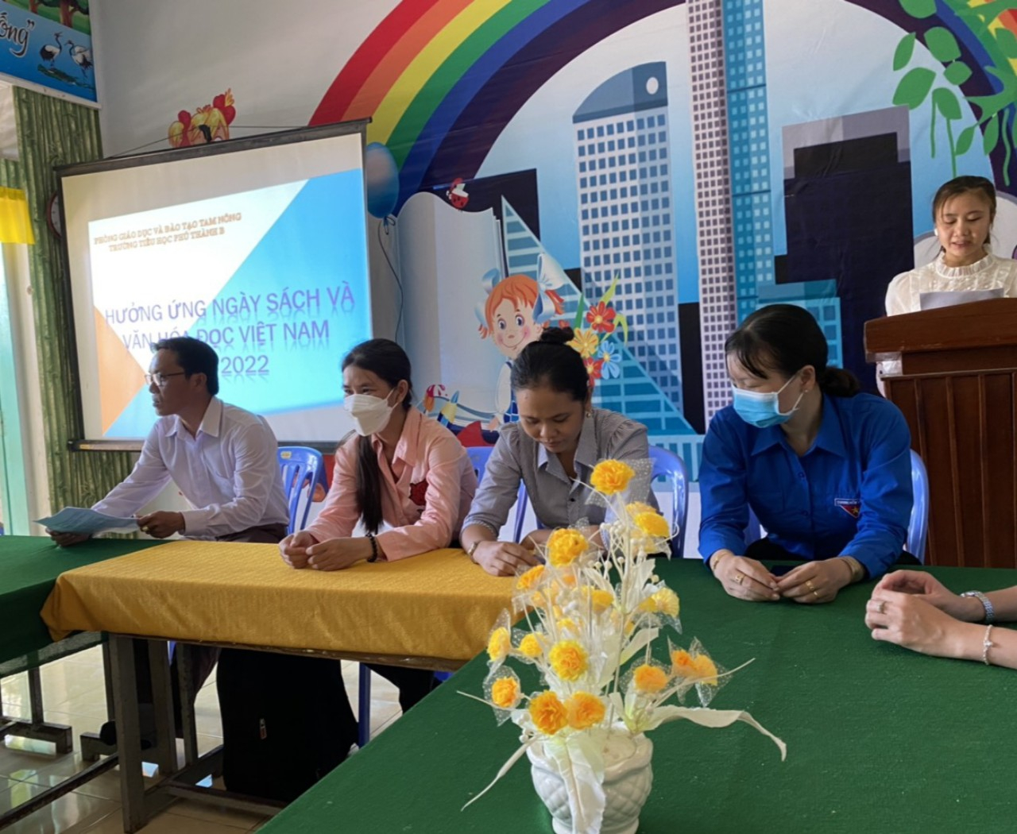

Đ/c Đoàn Thị Trúc Phương – nhân viên TV-TB dẫn chương trình

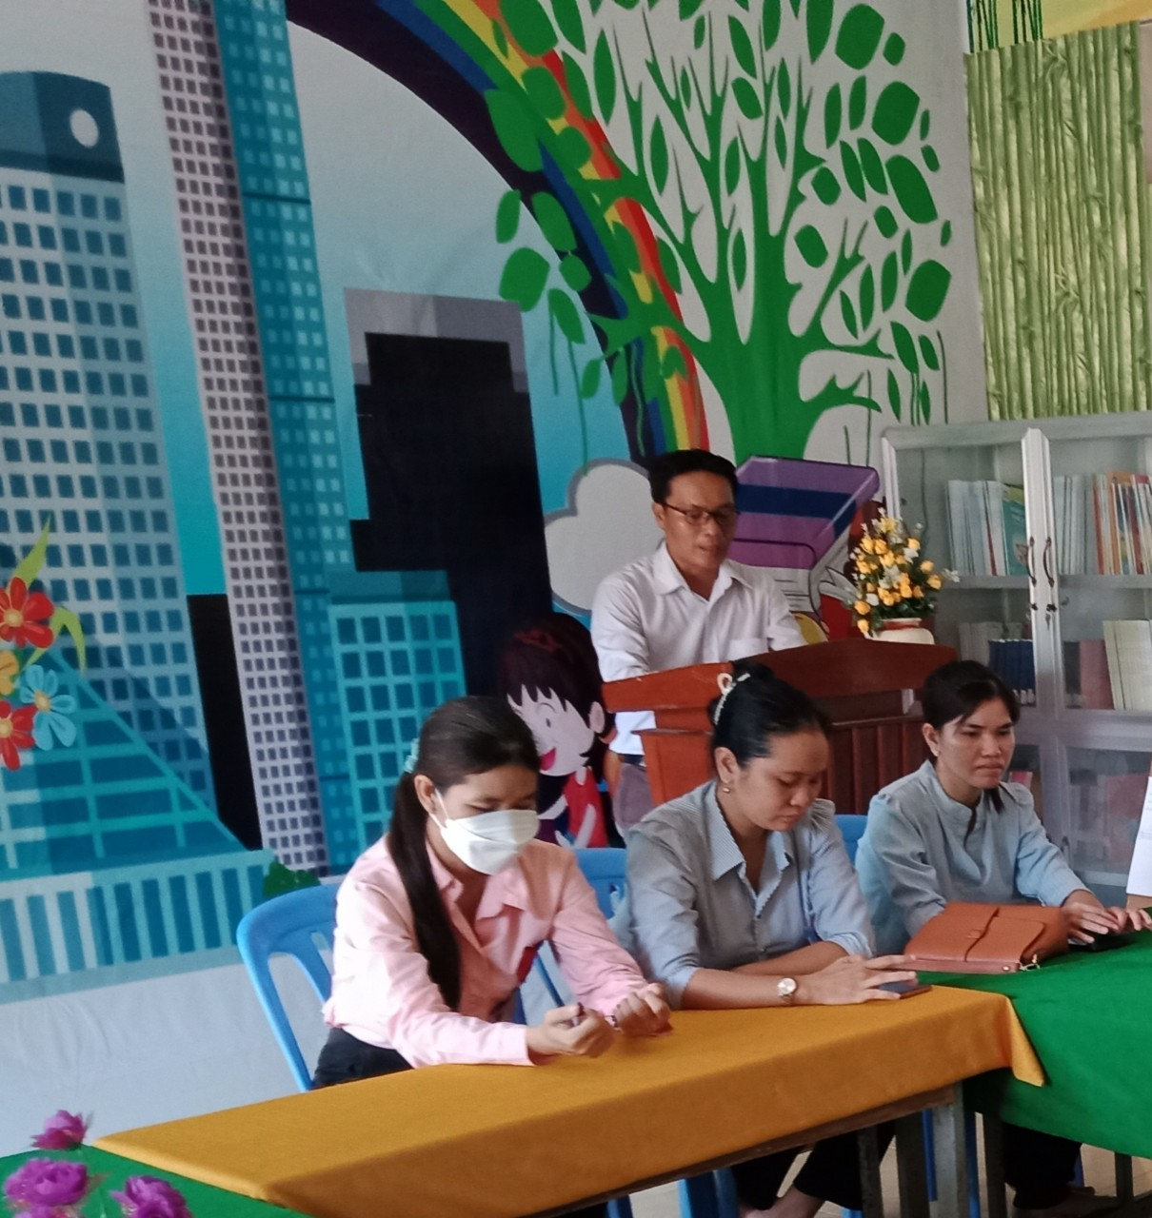
Đ/c Nguyễn Văn Trớ - Hiệu trưởng trường phát biểu khai mạc

Ngày hội diễn ra với nhiều hoạt động: hát múa; diễn kịch; vẽ tranh theo sách.
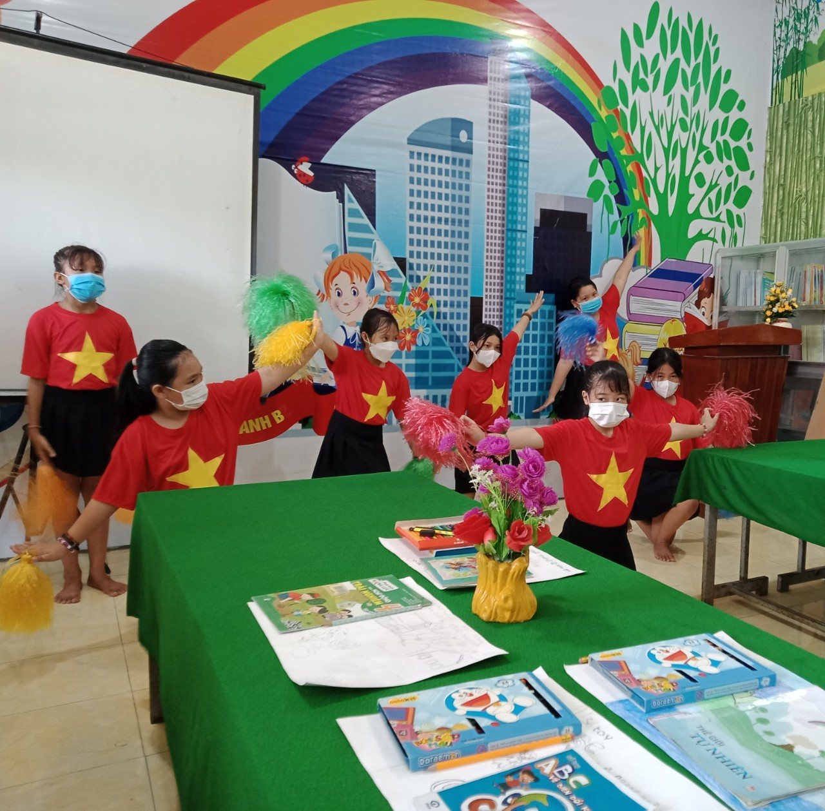

Hoạt động văn nghệ hát múa tập thể
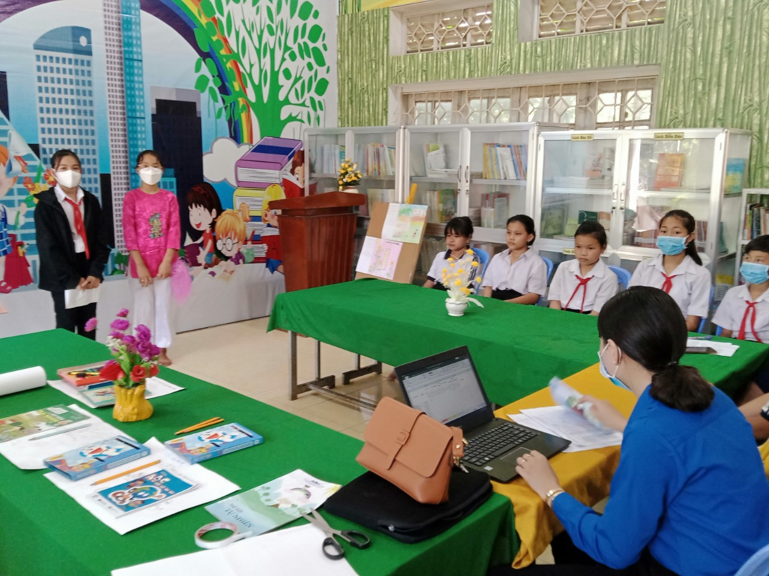
Hoạt động kể chuyện theo sách
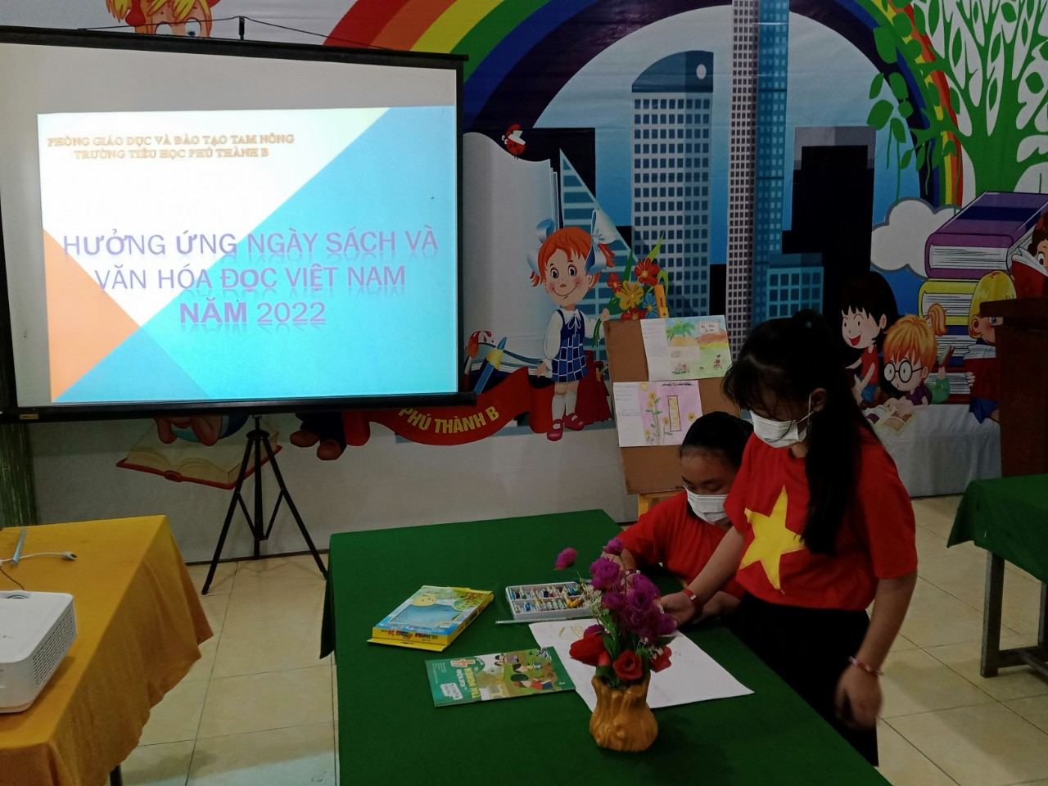

Hoạt động vẽ tranh theo sách
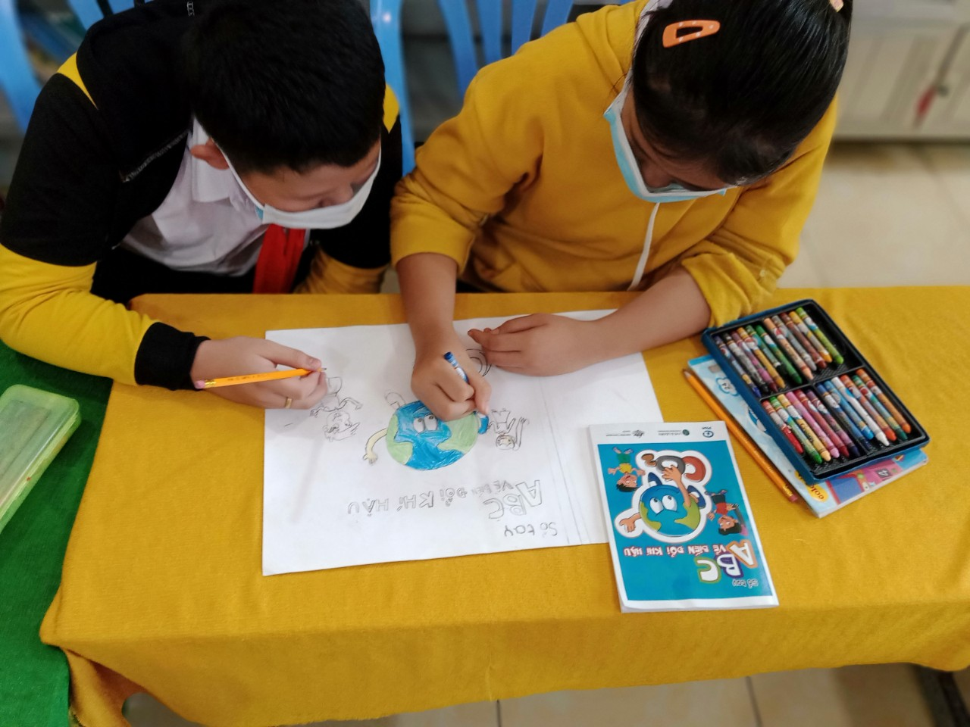

Hoạt động vẽ tranh theo sách
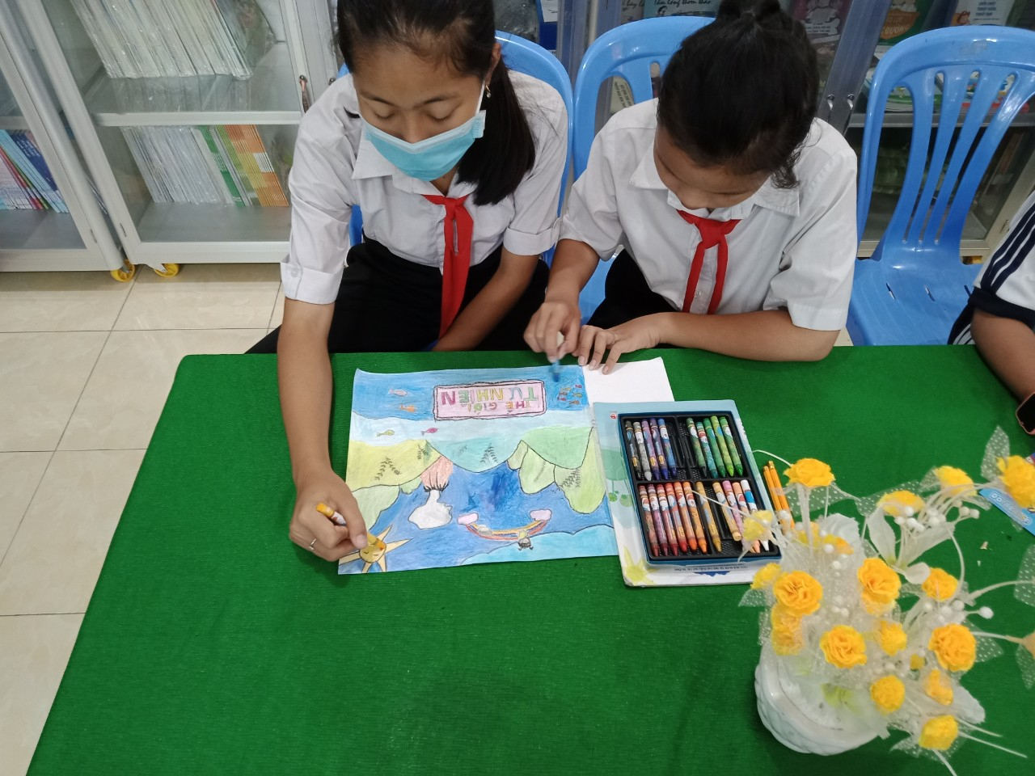
Hoạt động vẽ tranh theo sách
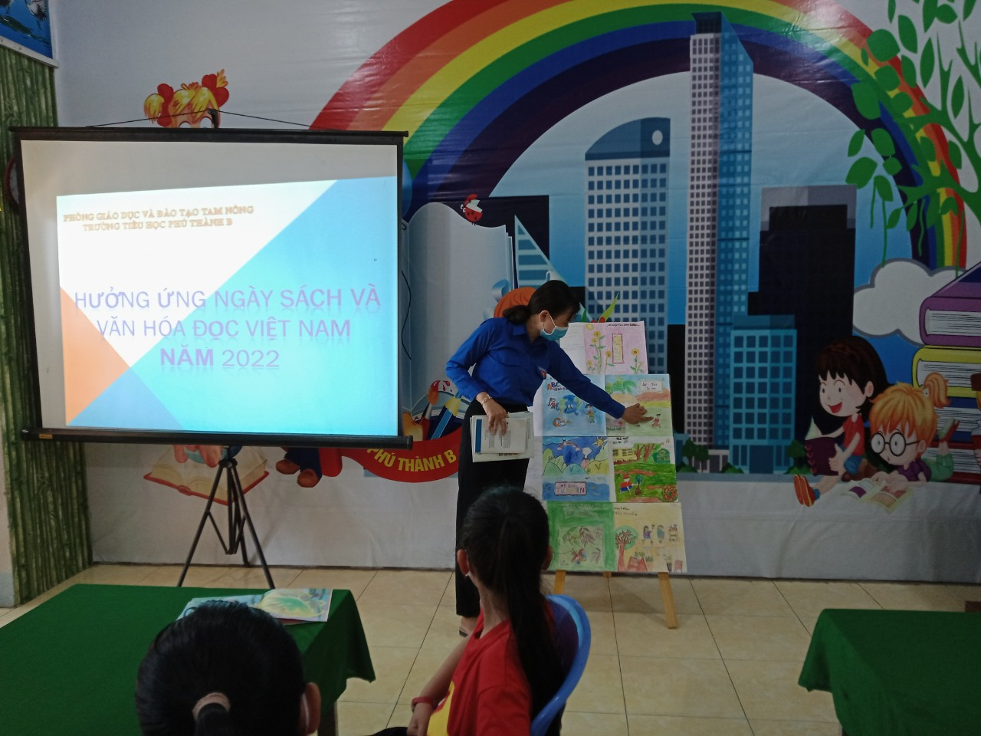
Đ/c Nguyễn Thị Ánh Hồng – đại diện ban giám khảo đưa ra lời nhận xét các sản phẩm của các nhóm
Phần cuối của hội thi là phần tổng kết và trao giải.
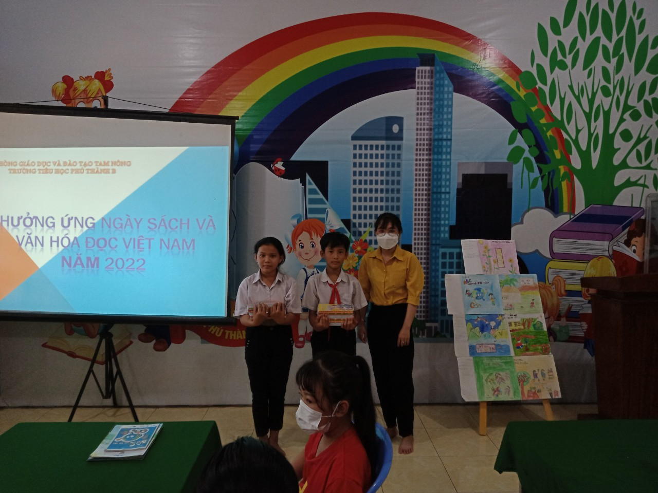
Đ/c Nguyễn Thị Kim Nhiều – GVCN trao phần thưởng cho hs đạt giải Nhất
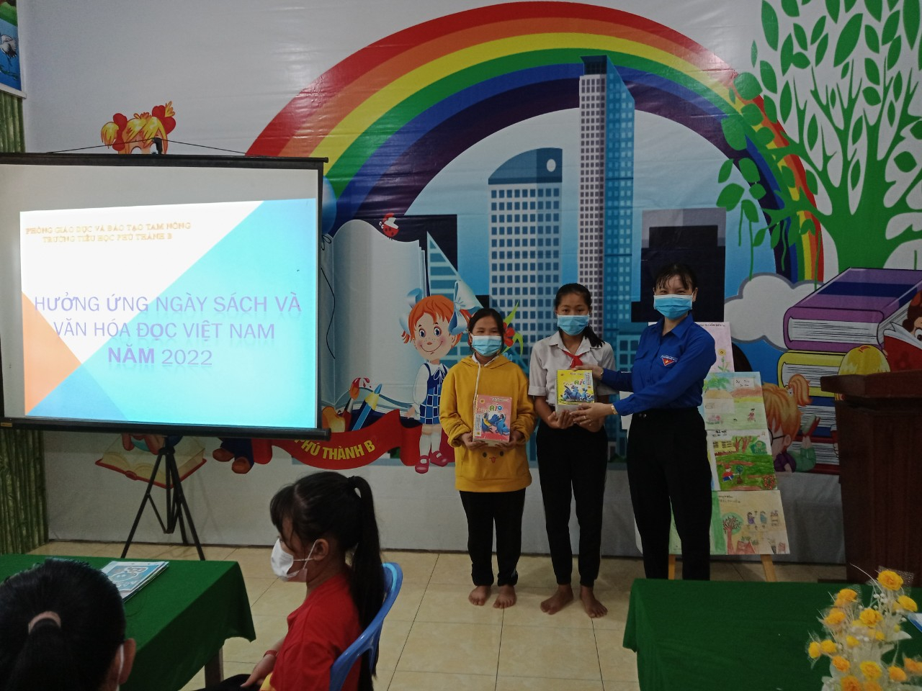
Đ/c Nguyễn Thị Ánh Hồng – GVCN trao phần thưởng cho hs đạt giải Nhì
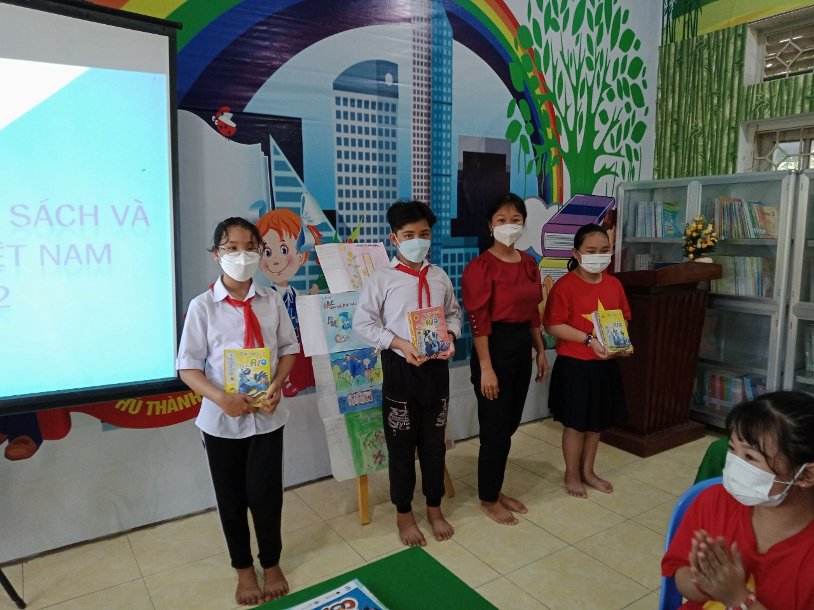
Đ/c Nguyễn Thị Kim Thoa– GV.TPT trao phần thưởng cho hs đạt giải Ba
Sau một buổi làm việc, hội thi kết thúc thành công tốt đẹp. Tập thể giáo viên và học sinh tràn ngập niềm vui, hứa hẹn trong tương lai sẽ có một thế hệ không chỉ biết lựa chọn sách tốt để đọc mà còn biết trân trọng và bảo vệ sách. Đây thực sự là một hoạt động có ý nghĩa đối với tất cả chúng ta, đặc biệt là học sinh./.
Người viết: Nguyễn Thanh Triều

